Introducción
Worldcoin se presenta con una misión ambiciosa: crear una red financiera y de identidad globalmente inclusiva, propiedad de la mayoría de la humanidad (Tools for Humanity, 2023). Su objetivo es doble: primero, solucionar el "problema de la prueba de humanidad" (Proof of Human - PoH) en una era digital donde la inteligencia artificial hace cada vez más difícil distinguir a los humanos de los bots (Tools for Humanity, 2023); y segundo, aumentar la oportunidad económica, mostrando un camino potencial hacia una Renta Básica Universal (RBU) financiada por IA (Tools for Humanity, 2023).
Para lograr esto, Worldcoin ha desplegado una solución de hardware biométrico personalizado, el Orb, diseñado para escanear el iris de cada individuo y verificar que es un humano único (Tools for Humanity, 2023). A cambio de este escaneo, a los participantes se les ofrece una asignación de la criptomoneda del proyecto, Worldcoin (WLD) (Tools for Humanity, 2023).
Este modelo de "identidad por biometría" genera una tensión ética fundamental. La visión utópica de inclusión financiera y distinción humano-IA se construye sobre la recopilación masiva del dato biométrico más singular e inmutable que posee una persona.
El dilema central, y el foco de este análisis, es la privacidad. Este dilema se agrava exponencialmente cuando se considera el impacto en las poblaciones jóvenes. El modelo de incentivos del proyecto, que ofrece "dinero gratis" en forma de tokens WLD, resulta especialmente atractivo para adolescentes y jóvenes adultos. Este grupo demográfico, a menudo con menor aversión al riesgo digital y mayor susceptibilidad a los incentivos inmediatos, es inducido a participar en un intercambio irreversible: su identidad biométrica permanente a cambio de un activo digital volátil.
Este informe analizará la arquitectura técnica de Worldcoin para identificar con precisión cómo decisiones específicas de diseño—desde el hardware del Orb hasta el uso de incentivos—generan y exacerban riesgos sistémicos para la privacidad y la autonomía de sus usuarios, en especial de los más jóvenes.
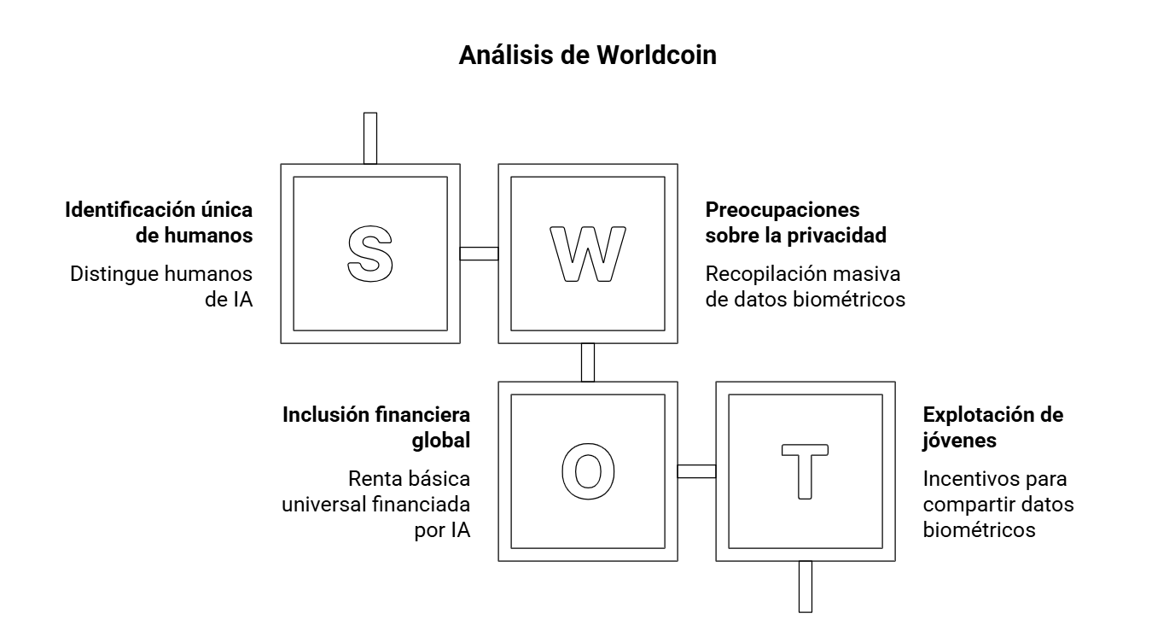

Contexto Técnico
Para entender los riesgos éticos, primero debemos diseccionar la mecánica del sistema. El ecosistema de Worldcoin se compone de tres pilares: World ID (la credencial de identidad digital), WLD (el token de incentivo) y World App (la billetera digital) (Tools for Humanity, 2023). El proceso de registro se basa en el Orb.

1. El Orb: Hardware Biométrico Personalizado
Worldcoin argumenta que la forma más confiable y escalable de emitir una prueba global de humanidad es a través de hardware biométrico personalizado (Tools for Humanity, 2023).
- Justificación Técnica: El documento descarta el uso de teléfonos inteligentes, argumentando que sus cámaras son insuficientes para la biometría del iris. Señalan problemas como la baja resolución, los reflejos especulares en el espectro visible y la baja reflectividad de los ojos marrones (la mayoría de la población), lo que introduce ruido (Tools for Humanity, 2023).
- Funcionamiento del Orb: El Orb es un dispositivo diseñado para superar estos retos. Captura imágenes de iris de alta calidad en el espectro infrarrojo cercano (NIR), logrando una resolución muy superior a los estándares industriales (Tools for Humanity, 2023). Utiliza sensores multiespectrales y redes neuronales que se ejecutan localmente para verificar la "humanidad" (detectando que es un ojo real y no una falsificación) y la "unicidad" (Tools for Humanity, 2023). Se justifica su necesidad para operar en "entornos no confiables", a diferencia de los escáneres de control fronterizo (Tools for Humanity, 2023).

2. El "Iris Code": De la Biometría al Hash
El objetivo clave es la "deduplicación": garantizar que cada persona solo pueda registrarse una vez (Tools for Humanity, 2023). Para ello, el Orb no almacena la imagen del iris por defecto, sino que la convierte en un "iris code".
- Segmentación y Normalización: El Orb identifica las partes del ojo (pupila, iris, esclerótica) (Tools for Humanity, 2023). Luego, "desenvuelve" la textura circular del iris en un mapa rectangular estandarizado, corrigiendo variaciones como la dilatación de la pupila (Tools for Humanity, 2023).
- Generación de Características (Gabor Wavelets): El sistema aplica un conjunto de filtros matemáticos llamados Wavelets de Gabor (Ondículas de Gabor) a la textura normalizada (Tools for Humanity, 2023). Estos filtros analizan la textura en múltiples escalas y orientaciones. La respuesta a estos filtros se cuantifica y se convierte en un código binario (una cadena de 0s y 1s). Este es el "iris code", una representación matemática abstracta de la textura del iris (Tools for Humanity, 2023).
- Verificación de Unicidad (Hamming Distance): Para comprobar si un nuevo usuario ya está registrado, su "iris code" se compara con todos los códigos almacenados previamente en la base de datos (Tools for Humanity, 2023). Esta comparación se realiza mediante la distancia de Hamming (Hamming Distance), que mide cuántos bits difieren entre dos códigos (Tools for Humanity, 2023). Si la distancia es muy baja (por debajo de un umbral), se considera una coincidencia (un duplicado) y se rechaza.
Este proceso depende críticamente de dos métricas: la Tasa de Falsa Coincidencia (FMR) y la Tasa de Falsa No Coincidencia (FNMR) (Tools for Humanity, 2023). El documento técnico argumenta que, usando la biometría del iris, estas tasas son lo suficientemente bajas como para escalar a miles de millones de personas (Tools for Humanity, 2023).

3. Anonimización y Privacidad: ZK-Proofs y Almacenamiento
Worldcoin afirma que su sistema "preserva la privacidad" mediante el uso de Pruebas de Conocimiento Cero (Zero-Knowledge Proofs o ZK-Proofs) (Tools for Humanity, 2023).
- Proceso de Registro (Enrollment):
  - El usuario descarga la World App y genera un par de claves criptográficas (una clave secreta y una "identidad de compromiso" pública) (Tools for Humanity, 2023).
  - Presenta esta clave pública al Orb.
  - El Orb escanea el iris, calcula el "iris code" localmente y lo envía al "servicio de unicidad" (Tools for Humanity, 2023).
  - Este servicio (actualmente centralizado) compara el "iris code" con su base de datos global (Tools for Humanity, 2023).
  - Si es único, la clave pública del usuario (no su iris code) se agrega a un conjunto de identidades verificadas en la blockchain (Tools for Humanity, 2023).
- Proceso de Verificación (Uso):
Aquí es donde entran los ZK-Proofs. El sistema utiliza el protocolo Semaphore (Tools for Humanity, 2023). Cuando un usuario necesita demostrar que es humano (por ejemplo, para votar en línea), genera una prueba ZK. Esta prueba demuestra criptográficamente que el usuario posee una clave secreta cuya clave pública correspondiente está en el conjunto de identidades verificadas, pero sin revelar cuál clave pública es la suya (Tools for Humanity, 2023).
- Almacenamiento de Datos: El documento afirma que las imágenes del iris se eliminan del Orb por defecto, a menos que el usuario consienta explícitamente en almacenarlas (Tools for Humanity, 2023). Sin embargo, el "iris code" (el hash biométrico) debe ser almacenado por el "servicio de unicidad" para poder realizar la deduplicación en futuros registros (Tools for Humanity, 2023)
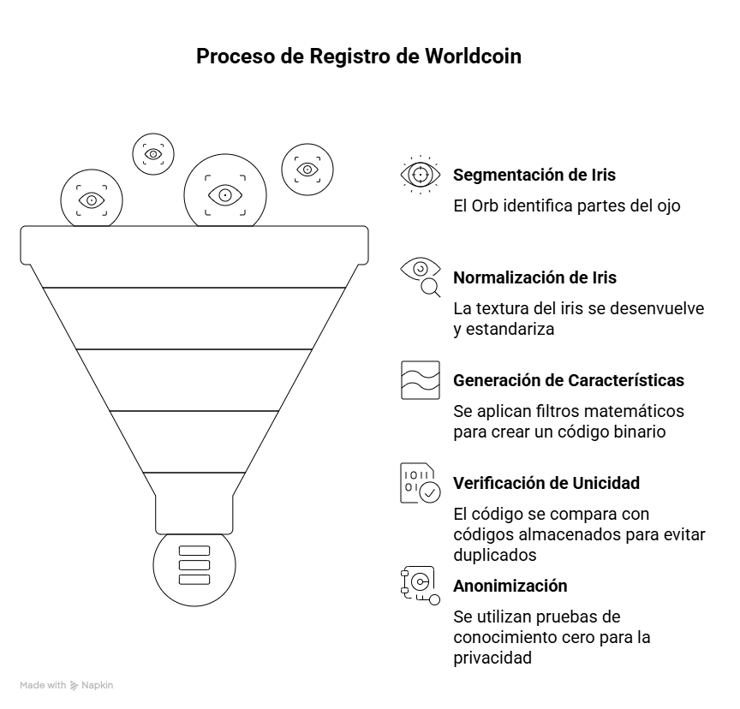

El Puente Técnico-Ético:
El rol de este perfil es conectar la arquitectura técnica con los dilemas éticos. Las decisiones de diseño de Worldcoin, aunque técnicamente justificadas para su objetivo (PoH a escala), son la fuente directa de los riesgos de privacidad, especialmente para los jóvenes.

1. El Dilema del Incentivo (WLD) vs. El Consentimiento Informado
- Decisión Técnica: El protocolo utiliza la emisión de tokens WLD ("World Grants") para "arrancar la red" (bootstrap) y superar el "problema del arranque en frío" (Tools for Humanity, 2023).
- Impacto Ético (El Puente): Esta decisión técnica de vincular la verificación biométrica a un incentivo financiero es el principal motor ético del conflicto. Crea una dinámica coercitiva, especialmente para poblaciones vulnerables, incluidos jóvenes y adolescentes atraídos por la promesa de "dinero gratis". El consentimiento informado se ve comprometido porque la transacción real se ofusca: no es un "regalo", es un intercambio del activo de privacidad más sensible e inmutable de una persona (su iris) por un activo digital especulativo y volátil. Para un joven, la comprensión de las consecuencias a largo plazo de ceder un identificador biométrico permanente es eclipsada por la recompensa inmediata.

2. La Paradoja de la Privacidad: ZK-Proofs vs. Registro Centralizado
- Decisión Técnica: El protocolo utiliza ZK-Proofs (Semaphore) para anonimizar el uso de World ID (Tools for Humanity, 2023). Esto permite a un usuario demostrar su humanidad sin ser rastreado entre diferentes aplicaciones.
- Impacto Ético (El Puente): El principal riesgo de privacidad no reside en el uso del ID, sino en su creación. Para garantizar la "deduplicación", el "servicio de unicidad" (que el documento admite que actualmente es operado por Tools for Humanity) debe mantener una base de datos global de todos los "iris codes" y comparar cada nuevo registro con ella (Tools for Humanity, 2023). Los ZK-Proofs no protegen al usuario en este momento crítico. La privacidad de la identidad única del usuario depende de la confianza absoluta en la entidad que opera esta base de datos y en la seguridad de la misma. Si esta base de datos de hashes biométricos se filtra, se roba o es abusada, el anonimato de todos los usuarios, incluidos millones de jóvenes, queda comprometido de forma permanente.

3. El Riesgo de la Inmutabilidad Biométrica
- Decisión Técnica: Se eligió la biometría del iris porque es el identificador más preciso, estable a lo largo del tiempo y resistente al fraude, considerándose la única solución viable para la PoH a escala global (Tools for Humanity, 2023).
- Impacto Ético (El Puente): Esta "ventaja" técnica es, paradójicamente, el mayor riesgo ético. A diferencia de una contraseña, una clave privada o incluso un documento de identidad emitido por un gobierno, un iris no se puede revocar, cambiar o reemitir. Si el "iris code" de un joven se ve comprometido o es "deanonomizado" (vinculado a su identidad real), esa exposición es permanente y dura toda su vida. La decisión técnica de construir una infraestructura global basada en un identificador inmutable crea una vulnerabilidad de por vida para sus usuarios. El sistema de "recuperación" mencionado se refiere a recuperar el acceso a la credencial, no a remediar la posible exposición del dato biométrico subyacente (Tools for Humanity, 2023).

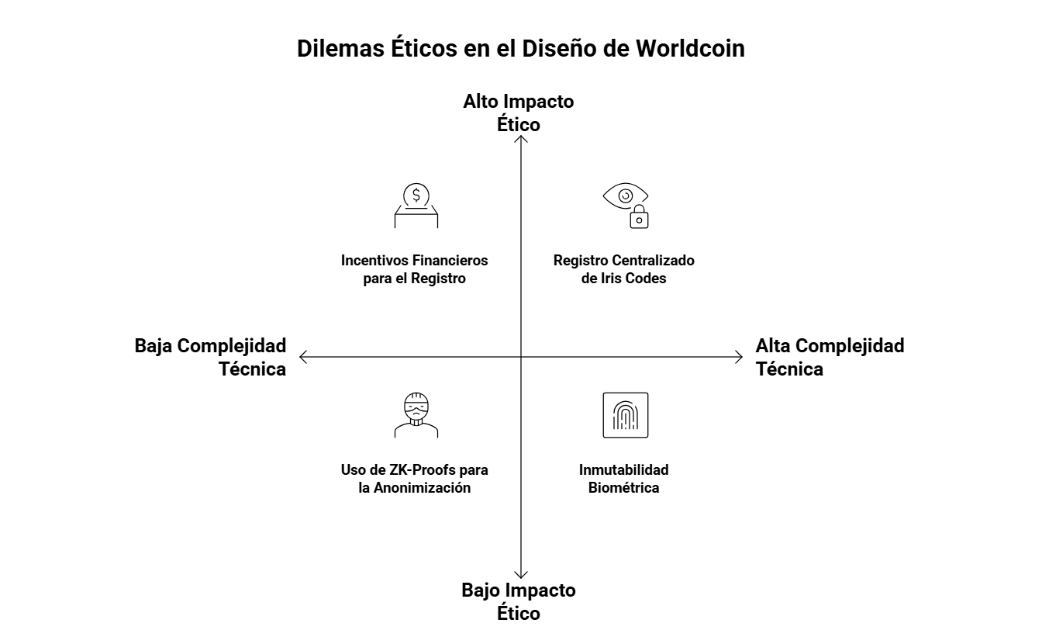

Cursos de Acción
Ante esta situación el CEO de World Coin debe tomar una decisión, entre dos cursos de acción.

Primer Curso de Acción
Continuar priorizando la escalabilidad y la precisión técnica (PoH) mediante el Orb, manteniendo el Iris Code centralizado para la deduplicación, y mitigando el riesgo con máxima seguridad. Esta alternativa mantiene un alto nivel de eficiencia operativa, reduce los costos a largo plazo de los falsos positivos (fraude) y acelera la adopción de la red, impulsando el valor del token WLD. Por tanto, los clientes que decidan aceptar los términos y condiciones de privacidad obtendrían un mayor retorno por la exposición. El problema es que la empresa se expone a todos los problemas de seguridad expuestos anteriormente además de conflictos legales por almacenamiento de información personal.

Segundo Curso de Acción
Abandonar el escaneo del iris y el almacenamiento del Iris Code, desmantelando la infraestructura. Sustituir la dependencia de un identificador biométrico inmutable por un sistema de Prueba de Humanidad (PoHC) basado en múltiples credenciales digitales revocables, como huella, escaneo facial, claves y documentos de identidad. Para reducir los riesgos de privacidad se almacenará la información encriptada de cada uno de los métodos de verificación en bases de datos de proveedores distintos. A su vez esto significa una pérdida de inversión de capital (Orb) y aumento del costo por usuario para la verificación, ya que se requiere un score compuesto. Además se deberá aceptar una tasa de falsa confidencia más alta. Todo lo anterior puede provocar la caída del valor del token WLD, por tanto disminuyendo el ingreso percibido de los clientes que decidan unirse a la red de WorldCoin.

Argumentos Éticos

A favor del primer curso de Acción, Ética del Cuidado.
Para defender la primera opción usaremos la ética del cuidado, esta no se centra en principios abstractos sino en una práctica concreta basada en las relaciones, la interdependencia y la vulnerabilidad. A partir de estas bases, exige atención a las necesidades situadas y entiende el cuidado como “todo lo que hacemos para mantener nuestro mundo”.

En este caso, unirse a la plataforma no es una acción impuesta de manera coercitiva sino que opcional, por tanto se puede presuponer que los usuarios de WorldCoin se unen a la plataforma por elección propia ya que quieren recibir los beneficios que WorldCoin ofrece. Concretamente existe un deseo de parte de los usuarios de recibir la Renta Básica Universal que ofrece WorldCoin vía su criptomoneda. Este deseo surge de la necesidad de cubrir las necesidades básicas para vivir, especialmente en la nueva juventud que no tiene ni los ahorros ni la capacidad para mantener una renta asegurada capaz de sustentar un mínimo estándar de calidad de vida.

Por tanto, dado el contexto, cada vez que un usuario se une a la plataforma está declarando deliberadamente que necesita acceder a los beneficios que otorga WorldCoin. Esta decisión no se toma de manera desinformada respecto a las consecuencias en su privacidad, ya que WorldCoin es transparente con sus políticas de protección de datos y además el rito de realizarse un escaneo de Iris para unirse a la red de WorldCoin, es una acción que evidencia la exposición, aceptación y confianza de entregar los datos del Iris a la empresa.

En este sentido, bajo la ética del cuidado, el deber de WorldCoin es responder a las necesidades de sus usuarios y asumir responsabilidad independientemente de las implicancias legales que deba asumir. Ignorar la intención o la necesidad declarada sería una falta moral. Por tanto el CEO de WorldCoin no debe tomar decisiones que conscientemente provoquen una caída en la renta percibida por cada usuario. Entonces, cómo reemplazar el escaneo de Iris por otro método de verificación supone costos altísimos de implementación para WorldCoin y además le quita parte sustancial del sustento económico a la cripto moneda, esta acción representaría una falta moral, ya que ambos factores provocan una desvalorización sustancial del precio de la moneda WLD.

Finalmente, se concluye utilizando la ética del cuidado, que la mejor alternativa para el CEO es tomar decisiones que mitiguen algunos de los posibles riesgos asociados con la privacidad, pero nunca a costa de provocar una caída en la valoración de la criptomoneda, ya que los clientes, dado su contexto, ya declararon que necesitan el acceso a la renta ofrecida por sobre de su privacidad.

A favor del segundo curso de Acción, Ética de las Capacidades.

Desde la ética de las capacidades, el foco no está tanto en el bienestar momentáneo ni en la mera maximización de utilidades, sino en las libertades reales que las personas tienen para vivir vidas que consideran valiosas. Eso implica preguntarse no solo qué obtienen hoy los usuarios al unirse a Worldcoin (tokens WLD), sino qué capacidades expanden o sacrifican a lo largo de su vida al entregar un dato biométrico inmutable como el iris.

En este marco, la privacidad no se entiende sólo como un “dato” que se puede intercambiar por una recompensa económica, sino como una capacidad básica: la capacidad de controlar quién puede vincular información contigo, de reconstruir o redefinir tu identidad digital. El problema del iris code centralizado es que compromete esta capacidad de forma prácticamente irreversible: el iris no se puede cambiar ni “reemitir” como una tarjeta o contraseña.

Aquí entra en juego el hecho de que muchos usuarios de Worldcoin son jóvenes. Hoy, por contexto económico y por cultura digital, pueden valorar poco la privacidad (“no tengo nada que esconder”, “si me dan plata, da lo mismo el dato”). La ética de las capacidades advierte contra estas preferencias adaptativas: cuando una persona ajusta sus expectativas y deseos a la precariedad o a la urgencia del corto plazo. Un adolescente o joven adulto puede estar dispuesto a entregar su biometría por un beneficio inmediato, pero eso no significa que esté haciendo un buen trato para su vida entera. Su “yo futuro” , que tendrá que trabajar, pedir créditos, participar políticamente, protegerse de discriminación algorítmica, valorará la privacidad muchísimo más que su “yo presente”.

En este sentido, el segundo curso de acción (abandonar el escaneo de iris y pasar a un sistema basado en múltiples credenciales revocables y distribuidas) busca precisamente proteger capacidades futuras que el usuario hoy no valora tanto, pero que serán esenciales. En lugar de basar todo en un identificador único e inmutable, se apuesta por combinaciones de factores (documentos, claves, otros biométricos menos críticos) que se pueden revocar, actualizar o fragmentar. Esto preserva la capacidad del usuario de salirse, rehacer su identidad digital o cambiar de método de autenticación si un proveedor falla o se vuelve abusivo.

Además, la ética de las capacidades obliga a considerar los factores de transformación: cómo el contexto tecnológico, legal y social convierte un mismo dato en algo cada vez más peligroso. Lo que hoy es solo un hash de iris en una base segura, mañana podría, con más poder computacional y más bases de datos cruzadas, volverse una llave para perfilar personas en todos los ámbitos de su vida. Cambios de gobierno, usos policiales o comerciales agresivos, brechas de seguridad, pueden transformar la infraestructura de Worldcoin en una herramienta de exclusión o vigilancia, afectando directamente la libertad real de sus usuarios. Fragmentar los datos en distintos proveedores y abandonar el identificador perfecto (el iris) reduce la posibilidad de ese daño estructural.

Es cierto que el segundo curso de acción implica costos: pérdida de inversión en el Orb, más fricción y falsos positivos en la verificación, posible caída en el valor de WLD y, por tanto, menor renta inmediata para quienes se sumen a la red. Pero, desde la ética de las capacidades, estos costos son aceptables porque evitan que los usuarios, especialmente los jóvenes, tengan que ceder una capacidad central (el control sobre su identidad y su privacidad) a cambio de un beneficio económico especulativo y volátil.

Por tanto, usando la ética de las capacidades, la mejor alternativa para el CEO es priorizar el segundo curso de acción: rediseñar el sistema para minimizar la dependencia de un identificador biométrico inmutable y proteger la privacidad como una capacidad de largo plazo, aunque eso signifique sacrificar eficiencia técnica y valor del token en el corto plazo. La decisión ética no es solo “qué quieren hoy los usuarios”, sino qué margen de libertad y protección seguirán teniendo cuando sean mayores y el mundo digital sea aún más intrusivo que ahora.

Análisis Comparativo y Articulación del Dilema
El contraste entre los dos cursos de acción propuestos revela una tensión fundamental entre dos marcos éticos que priorizan valores distintos. El Argumento A, basado en la Ética del Cuidado, enfatiza la responsabilidad de atender las necesidades presentes de los usuarios de WorldCoin, quienes en muchos casos dependen económicamente del acceso a los tokens WLD. Desde esta perspectiva, la decisión de unirse a la plataforma se interpreta como una elección consciente donde los usuarios aceptan el intercambio entre privacidad y renta, motivados por su necesidad de asegurar un estándar mínimo de vida. Así, abandonar el sistema actual podría perjudicar directamente a quienes más dependen de los beneficios económicos, lo cual constituiría una falta moral significativa.
Por otro lado, el Argumento B, fundamentado en la Ética de las Capacidades, pone el foco en las libertades reales que los individuos necesitan para construir vidas que valoren en el largo plazo. Este enfoque sostiene que la privacidad es una capacidad básica que no debe ser sacrificada por un beneficio inmediato, especialmente cuando se trata de un identificador biométrico inmutable como el iris. Desde esta perspectiva, muchos usuarios en, especial jóvenes, podrían estar aceptando condiciones desfavorables debido a preferencias adaptativas, sin comprender plenamente cómo esta cesión podría limitar su autonomía futura. Además, la acumulación de riesgos tecnológicos y sociales hace que el almacenamiento del iris code represente un peligro estructural para la libertad de los individuos en el futuro.
El análisis comparativo revela así diferencias claras entre ambas posturas. Mientras el Argumento A prioriza la protección de las necesidades presentes y la estabilidad económica del token, el Argumento B prioriza la protección de la autonomía futura y la capacidad de los usuarios para modificar, revocar o reconstruir su identidad digital si fuese necesario. El primero interpreta la relación entre WorldCoin y sus usuarios como una responsabilidad de cuidado hacia quienes dependen del sistema; el segundo advierte que la dependencia tecnológica en un dato biométrico irrecuperable puede generar una vulnerabilidad constante e irreversible.
El dilema ético puede formularse de la siguiente manera: ¿Debe WorldCoin priorizar el cuidado de las necesidades económicas actuales de sus usuarios, aun cuando esto implique comprometer de manera irreversible su autonomía futura? ¿O debe proteger su capacidad de controlar su identidad digital a largo plazo, aun si esto reduce su ingreso inmediato y debilita el valor del token del cual dependen? En este punto, la empresa debe decidir entre la protección del bienestar económico en el presente y la protección de la autonomía futura de los individuos.
En definitiva, WorldCoin se enfrenta a una decisión en la cual cualquier curso de acción implica sacrificar un valor esencial. Si opta por mantener el sistema actual, preserva la estabilidad económica de los usuarios vulnerables pero expone su privacidad a un riesgo permanente. Si opta por rediseñar el sistema, protege la libertad estructural de los usuarios a lo largo del tiempo, pero disminuye los beneficios inmediatos de quienes dependen del token. La elección final exige ponderar qué dimensión del bienestar humano debe considerarse prioritaria en el marco de esta tecnología.

Evidencia Empírica sobre Worldcoin: Impacto en Jóvenes y Sectores de Bajos Ingresos
Explotación de Poblaciones de Bajos Ingresos
• Coacción económica mediante incentivos: Investigaciones independientes han revelado que Worldcoin centró sus primeras pruebas en países en desarrollo, donde muchas personas accedieron a escanear sus irises por necesidad económica. Un reportaje de MIT Technology Review (2022) documentó que para entonces unas 450.000 personas habían participado en 24 países (más de la mitad de ellos en vías de desarrollo y un tercio en África) y que “las personas se sintieron coaccionadas a ceder sus datos porque necesitaban dinero, a la vez que muchas temían que sus datos no se mantuvieran privados”[1]. Este patrón encaja en la crítica de que Worldcoin disfraza la tecnología financiera como solución a la pobreza mientras extrae valor de poblaciones vulnerables[2].
• Casos en África (ejemplo de Kenia): La promesa de “dinero gratis” tuvo gran acogida en países con crisis económicas. En Kenia –sumida en una fuerte inflación en 2023– Worldcoin ofrecía un bono de 25 tokens WLD (equivalentes a ~7.000 chelines keniatas, unos USD$50) por inscribirse. Más de 350.000 kenianos se inscribieron en pocas semanas antes de que el gobierno suspendiera la actividad por preocupaciones de privacidad. Autoridades de Kenia señalaron que ofrecer criptomonedas a cambio de datos “rozaba la inducción” coercitiva, cuestionando si el consentimiento de los usuarios fue verdaderamente voluntario. De hecho, el gobierno keniano detuvo Worldcoin y un tribunal ordenó paralizar la recolección biométrica al considerarla ilegítima por la falta de consentimiento válido en poblaciones vulnerables.
• “Colonialismo de datos” y desequilibrios de poder: Varios expertos y medios locales han comparado la dinámica de Worldcoin con formas de explotación colonial. En Kenia, el diario Nairobi News llegó a calificar el proyecto como “colonización de datos”, trazando un paralelismo con la histórica extracción de recursos en África. La jurista Joy Malala describe que empresas fintech occidentales aprovechan la vulnerabilidad económica en el Sur Global, “abriendo nuevos mercados para ideas neoliberales”, y que recolectar datos biométricos de personas pobres en países con historiales de colonización equivale a una nueva forma de colonización y extracción de ganancias bajo la promesa de ayudar. Worldcoin ejemplifica este patrón: ha recopilado datos de 4,5 millones de personas en 120 países en tan solo dos años, concentrándose especialmente en comunidades con menos protección regulatoria. Varios gobiernos –incluyendo Kenia, Portugal, España, Alemania y Francia– han pausado o prohibido las operaciones de Worldcoin por precaución ante posibles abusos en el uso de datos sensibles.
• Venta de datos biométricos y fraude posterior: La desesperación económica también se refleja en que algunos participantes han monetizado su propia identidad biométrica de manera informal. Tras el lanzamiento, se reportó un mercado negro donde personas en Kenia o Camboya vendían sus escaneos de iris por apenas $30 a intermediarios, quienes esperaban lucrar con los tokens WLD obtenidos. Asimismo, en Kenia la falta de vías oficiales para retirar el dinero llevó a muchos usuarios (sin experiencia en criptomonedas) a buscar compradores informales, quedando expuestos a estafas. Por ejemplo, jóvenes kenianos relataron que, después de escanear sus ojos, no sabían cómo convertir los WLD a efectivo y algunos fueron engañados por compradores fraudulentos que nunca pagaron tras recibir los tokens. Estos hechos subrayan la asimetría de información: Worldcoin reclutó a poblaciones de bajos ingresos prometiendo inclusión financiera, pero en la práctica muchos no pudieron beneficiarse realmente y terminaron aún más vulnerables (perdiendo sus tokens sin compensación).

Impacto en Jóvenes y Menores de Edad

• Atracción de jóvenes con “dinero gratis”: El modelo de Worldcoin –ofrecer una recompensa inmediata en criptomonedas a cambio de datos biométricos– resulta especialmente atractivo para adolescentes y adultos jóvenes, quienes tienden a adoptar nuevas apps por curiosidad o ganancia rápida. En Ecuador, por ejemplo, la llegada de Worldcoin en 2024 “causó filas de jóvenes dispuestos a escanearse el iris a cambio de 60 unidades” de la criptomoneda[3]. Inicialmente hubo gran afluencia en quioscos de registro, lo que demuestra la predisposición de los jóvenes a participar motivados por incentivos económicos directos. Sin embargo, muchos de estos usuarios no comprendían completamente el proceso: en Ecuador el interés decayó al descubrir que los tokens no se podían canjear de inmediato y su valor era volátil[4] –indicando que el entusiasmo inicial de los jóvenes se basaba en expectativas poco claras fomentadas por la propia empresa.
• Recolección de datos de menores sin controles adecuados: Han surgido casos alarmantes donde menores de edad fueron escaneados sin consentimiento informado de sus padres. En España, la Agencia de Protección de Datos (AEPD) abrió una investigación tras recibir múltiples quejas sobre captación de datos de menores en stands de Worldcoin (por ejemplo, en Madrid y Cataluña). De hecho, el regulador español impuso en marzo de 2024 una suspensión temporal de Worldcoin al detectar “reclamos sobre la captación de menores de edad, poca información sobre el uso de la información y que no se permite la retirada del consentimiento”[5]. Un caso emblemático ocurrió en Chile: un padre descubrió que su hija de 17 años se había registrado en Worldcoin cuando ella le mostró en su teléfono un depósito de 84 tokens WLD acreditados mensualmente “por los datos biométricos obtenidos”. La joven había sido abordada en un centro comercial (Mall Portal Ñuñoa, Santiago) por un operador que le ofreció “obsequios” a cambio de dejarse escanear los ojos. Indignado porque esto sucedió sin su autorización parental, el padre presentó una acción legal (recurso de protección) contra Worldcoin en marzo de 2024[6]. En la demanda alega la violación de derechos constitucionales de su hija y exige la eliminación de toda su información.
• Fallas en el consentimiento informado de jóvenes: Investigaciones periodísticas señalan que Worldcoin no implementó controles efectivos de edad ni garantías de consentimiento en sus operativos de registro. El medio chileno CIPER comprobó in situ que los stands de Worldcoin no verificaban si las personas eran mayores de 18 años antes de escanear su iris, contraviniendo las propias políticas anunciadas por la empresa. Además, incluso para jóvenes mayores de edad, el proceso de consentimiento es cuestionable. En Europa se documentó que a muchos usuarios se les presentaban términos de servicio extensos en idiomas que no dominaban o de forma poco accesible –por ejemplo, en Sudán los promotores regalaban AirPods para atraer gente sin explicar claramente qué se haría con sus datos o entregando los formularios solo en inglés a hispanohablantes–. Dada la longitud y complejidad de los acuerdos, es improbable que un usuario joven lea y entienda plenamente las implicaciones antes de aceptar. Organizaciones de consumidores en España (CECU) han advertido sobre “los riesgos de compartir datos biométricos, incluso si supuestamente no se vinculan a datos personales”, subrayando que muchos jóvenes podrían subestimar el valor de su privacidad por obtener una recompensa monetaria inmediata. En resumen, la combinación de incentivos atractivos, falta de supervisión en el proceso de registro y escasa comprensión de los términos crea un escenario donde los jóvenes –incluidos menores de edad– quedan expuestos a la explotación de sus datos sin plena conciencia de las consecuencias.

- Friedline, T. & Wood, A. K. (2024). Tech Firms Prey on Poor Under Guise of Expanding Access to Financial Services. Truthout.
- Siele, M. K. N. (2023). Scammers are cashing in on Worldcoin’s chaotic Kenya launch. Rest of World. [7]
- Milmo, D. (2023). Kenya halts Worldcoin data collection over privacy and security concerns. The Guardian.
- ZeroDayDispatch (2023). Worldcoin: Privacy, Surveillance, and Data Exploitation in the Global South.
- Chow, A. R. (2023). What to Know About Worldcoin and the Controversy Around It. TIME.
- Roastbrief (2024). Spanish youths scan their irises for cryptocurrencies: Worldcoin activity under scrutiny.
- De Marval, V. (2024). Datos personales a cambio de criptomonedas: padre presentó recurso porque escanearon el iris de su hija menor de edad. CIPER Chile.
- Swissinfo/Agencia EFE (2024). Banco Central de Ecuador advierte con denunciar uso de criptomonedas tras llegar Worldcoin. [3][4]

Referencias
- Tools for Humanity. (2023). Building the real human network [White paper]. Worldcoin. https://whitepaper.world.org/

